DALLMER CeraDrain Select Plan Bodenablauf

Dallmer

Eigenschaften

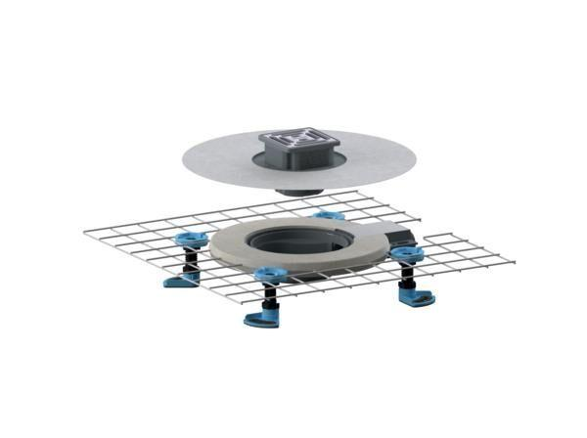

GTIN:

4001636518378

HAN:

518378

Anschluss, Abdichtung

Polymerbetonkragen mit Stahlmatte

Beheizbarkeit Ablauf

ohne Begleitheizung

Produkt

Ablauf mit Aufsatzstück

Werkstoff

Polypropylen (PP)

Stutzen-Ausführung

waagerecht

Nennweite DN

40,00